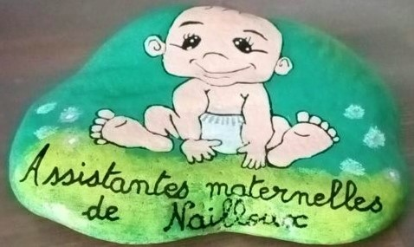

Notre association les assistantes maternelle de Nailloux a été en 2023.

Nous étions un groupe de 8 assistantes maternelles qui nous retrouvions plusieurs fois par semaine pour des promenades. Cela a donc été une évidence de créer l’ « Association Les Assistantes Maternelles de Nailloux », afin de pouvoir nous réunir et échanger entre professionnelles de la petite enfance

Nous nous retrouvons une matinée par semaine dans une grande salle prêtée par la mairie Nailloux ainsi que d’autres matinées pour des balades au grand air dans notre Lauragais

Notre association permet de rompre l’isolement de commencer une socialisation des enfants et de les préparer en douceur à l’autonomie et à l’entrée à l’école maternelle.

Nous proposons des activités d’éveil ludiques et pédagogiques, de l’éveil musical.

De la motricité globale avec les structures en mousse, toboggan sécurisé et porteurs.

De la motricité fine avec les transvasements, peinture, pâte à sel, création pour les différentes fêtes, etc….

L’association, c’est aussi la possibilité de prendre le relais pour soutenir une collègue et une famille si l’une d’entre nous a un empêchement : maladie, évènement familial, formation…. Nous connaissons les enfants et les enfants nous connaissent ce qui facilite l’accueil d’urgence.

L’ « Association Les Assistantes Maternelles de Nailloux »  c’est bienveillance et bonne humeur dans un cadre chaleureux qui fait du bien aux enfants et aux adultes. Notre but à chacune  étant d’accompagner les enfants à bien grandir !

Nous mettons à jour notre compte Facebook régulièrement, ce qui permet aux parents de suivre nos activités et aux futurs parents employeurs d’avoir accès à la liste des assistantes maternelles de l’association et de leurs disponibilités.

Le bureau est composé :

Présidente : Corinne HERNANDEZ

Secrétaire : Nathalie GUERIN

Trésorière : Adèle LATASTE

Coordonnées facebook.

<https://m.facebook.com/story.php?story_fbid=122121912032093853&id=61552815610288&sfnsn=mo>